Directive pour la gestion électronique des documents, affaires et archivage
Adoptée par la Commune de [Nom de la commune]
Entrée en vigueur : [Date d’entrée en vigueur]

Table des matières
1 Objectif 2
2 Principes fondamentaux 2
2.1 Primauté du dossier électronique 2
2.2 Cycle de vie des documents 2
2.3 Métadonnées : le cœur du système 2
2.4 Droits d’accès : par rôles, pas par individus 3
2.5 Système de classement : simple, cohérent, évolutif 3
2.6 Protection des données 4
3 Organisation : rôles et responsabilités 4
4 Processus : de l’entrée à la destruction 4
4.1 Entrée des documents 4
4.2 Traitement des affaires 5
4.3 Clôture du dossier 6
4.4 Archives intermédiaires 6
4.5 Évaluation et versement 6
4.6 Destruction 7
5 Contrôle de qualité 7
6 Entrée en vigueur et révision 7
7 Liste des annexes 9

Objectif
Notre commune s’engage à gérer tous les documents et affaires de manière électronique, de leur création jusqu’à leur destruction ou archivage. Cela permet entre autres :
- De garantir la traçabilité, la transparence et la sécurité des données.
- De respecter les obligations légales en vigueur (LAN, LArch, OArch, LCPD).
- De préparer l’archivage électronique permanent, notamment en conformément au système cantonal.
- De simplifier le travail quotidien de tous les collaborateurs.
Notre système central pour répondre à ces besoins est notre système de Gestion électronique des documents (GED).

Principes fondamentaux

Primauté du dossier électronique
Tous les documents pertinents pour une affaire doivent être regroupés dans un seul dossier électronique. Aucun document ne doit rester “orphelin”.

Cycle de vie des documents
Chaque document suit les étapes :
- Entrée du document : création du dossier, métadonnées, accès
- Traitement de l’affaire : complétude du dossier
- Clôture de l’affaire : nettoyer et conserver
- Archives intermédiaires → conservation temporaire, selon délai.
- Archives définitives ou destruction → archiver ou détruire avec procès-verbal.
Ces étapes, donc le cycle de vie des documents, structure le point 4 de la présente directive.

Métadonnées : le cœur du système
Les métadonnées sont obligatoires dès la création du dossier. Elles permettent la recherche, le tri, l’archivage et la destruction.
📄 L’annexe « Liste de métadonnées », énumère entre autres celles nécessaires à répondre aux obligations légales (date de clôture, délai de conservation, valeur archivistique, etc.)
Selon les besoins spécifiques, d’autres métadonnées peuvent être ajoutées au système GED (ex. : service, projet, budget, etc.).

Système de classement
Le système de classement est :
- Documenté → accessible à tous.
- Évolutif → il peut changer si besoin.
- Pas rigide → chaque service peut l’adapter à ses besoins.

Protection des données
Conformément à la Loi sur la protection des données (LCPD – RSB 152.04), la commune s’engage à assurer :
- les mesures techniques et organisationnelles appropriées pour garantir la sécurité adéquate des données personnelles, et particulièrement des données personnelles sensibles
- des accès restreints pour respecter la proportionnalité
- la transparence dans l’utilisation des données
- la destruction irréversible des données après leur délai de conservation
- assurer un procès-verbal de l’élimination

Organisation : rôles et responsabilités
Principe de base : accès large, avec restrictions seulement si nécessaire (données personnelles, secrets, documents confidentiels).
Application : règles d’accès appliquées par groupes d’autorisation selon les rôles (pas de mots de passe spécifiques). Les rôles éventuels ; Collaborateur, Chef de service, Responsable GED, Super-utilisateur.
📄 L’annexe « Rôle et droits d’accès », spécifie ces répartitions au sein d’une matrice, avec les accès, les types de droits et les tâches notamment.

Processus : de l’entrée à la destruction/archivage
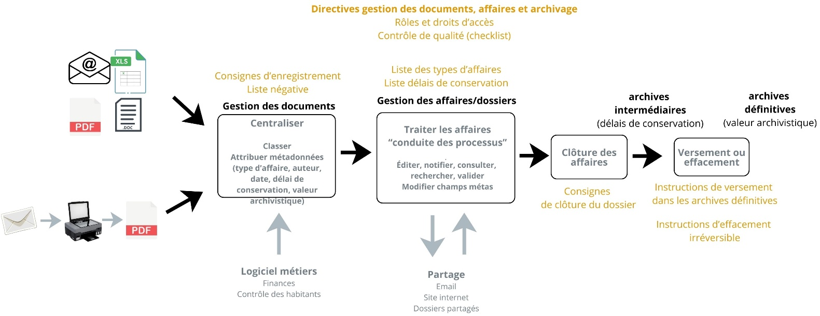

Entrée des documents
Pour que le système de gestion des documents fonctionne, il faut que la manière d’enregistrer les documents et les dossiers (nommer, compléter les métadonnées, etc.) soient définies clairement et adoptés par les utilisateurs.
Les annexes suivantes visent à comporter les instructions nécessaires à l’entrée des documents :
📄 L’annexe « Liste négative », énumère les types de données/documents qu’il ne faut pas nécessairement enregistrer dans le système de GED (invitations, ébauches, notes, documents sans lien avec l’affaire, etc.)
📄 L’annexe « Consignes d’enregistrement », précise les modalités techniques de numérisation (par ex. PDF/A résolution 300dpi), les modalités de nommage des documents et dossier (par ex. Nom et prénom – no de parcelle) et les modalités de complétion des métadonnées (responsable, type d’affaire, délai de conservation, etc.).

Traitement des affaires
Cette étape, relative à la gestion des processus internes, inclus notamment la gestion des séances et des décisions. Selon l’avancé de l’affaire, le dossier est complété, notamment par l’ajout de documents sortants (lettres, emails, etc.) et par des validations ou décisions (PV). Les champs métas donc complétés au fur et à mesure.
📄 L’annexe « Liste des types d’affaires » permet d’attribuer le processus adapté au dossier et d’assurer le suivi des étapes et des tâches tout au long du traitement des affaires (par ex. : permis de construire, délibérations, conclusion de contrat, décision formelle, etc.)
📄 L’annexe « Liste des délais de conservation » permet d’attribuer le délai adapté dans le champ méta prévu.
Bien entendu, selon les cas, le type d’affaire et le délai de conservation peuvent déjà être attribués à un dossier lors de son enregistrement.

Clôture des affaires
À la fin de l’affaire, le dossier doit être clôturé, pour lancer la période de conservation. Les tâches suivantes sont réalisées :
- Nettoyage : supprimer les documents non pertinents (doubles, ébauches, post-it, etc.).
- Vérifier la complétude : des documents et des métadonnées (valeur archivistique, délai de conservation)
- Clôturer le dossier : saisir la date
📄 L’annexe « Consignes de clôture du dossier » détaille ces modalités, notamment en précisant les responsabilités.

Archives intermédiaires
Les dossiers clos sont conservés dans le système interne GED, selon le délai de conservation. Les emplacements ou les droits d’accès peuvent être spécifiques selon les besoins.
📄 L’annexe « Gestion de l’archivage intermédiaire » précise ces modalités.

Destruction ou versement aux archives définitives
À l’expiration du délai, il s’agit de vérifier les données, notamment la valeur archivistique :
- Valeur archivistique : versement dans un système d’archivage définitif (confirmation écrite du transfert)
- Pas de valeur archivistique : effacement irréversible (procès-verbal d’élimination).
📄 Annexe : Instructions versement dans les archives définitives
📄 Annexe : Instructions effacement irréversible des dossiers

Contrôle de qualité
Le contrôle de qualité du système est réalisé annuellement, par le responsable GED ou un groupe interne, qui vérifie entre autres les dimensions suivantes : complétude des dossiers, saisie des métadonnées, respect des délais, clôture des affaires, destruction des documents expirés, à l’aide la checklist ci-dessous.
Le contrôle fait l’objet d’un rapport transmis au Conseil communal.
📄 L’annexe : Contrôle de qualité (check-list)

Entrée en vigueur et révision
Entrée en vigueur : [Date d’entrée en vigueur]
Révision : Tous les 2 ans
Mise à jour : Par le Conseil communal, après consultation des services.

Liste des annexes
Rôles et droits d’accès (matrice)
Consignes d’enregistrement (titres, métadonnées, numérisation)
Liste négative (documents à ne pas enregistrer)
Liste des types d’affaires
Liste des délais de conservation
Consignes de clôture du dossier (nettoyage, vérification)
Instructions de versement dans les archives définitives (format, confirmation)
Instructions d’effacement irréversible des dossiers
Contrôle de qualité (check-list annuelle)

Note : Les annexes sont des outils de référence concrets au quotidien

